**第5课　古代非洲与美洲**

（ ）1. 在非洲,古代埃及衰落后,在今埃塞俄比亚地区兴起了阿克苏姆王国,当时阿克苏姆王国是东罗马帝国和波斯帝国之间最强大的国家,其版图一度包括今天埃塞俄比亚北部、苏丹和阿拉伯半岛南部的大片土地。据此判断,阿克苏姆文明

A．深受伊斯兰文明的影响 B．与东罗马帝国的文化同源

C．继承和发展了埃及文明 D．应该具有混合型文明的特征

（ ）2.以下历史遗址，由班图人创立的是

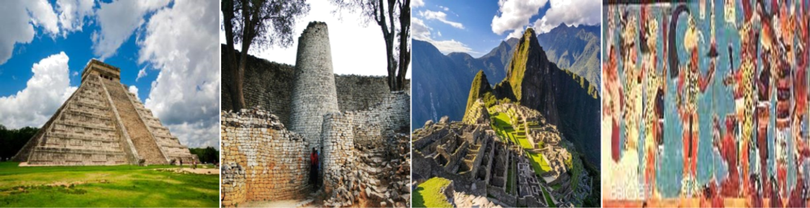

A．太阳金字塔 B．大津巴布韦城 C．马丘比丘城 D．波南帕克神庙

（ ）3. 中世纪非洲加纳、马里和桑海都是代表性的文明，下列说法错误的是

A．都拥有丰富的黄金资源，重视贸易 B．都曾经盛极一时，经济繁荣

C．马里时期廷巴克图是著名的文化中心 D．都是因内乱而衰落

（ ）4. “盐从北方来，金子从南方来，知识和学问，都得从廷巴克图来”。这句西非谚语表明廷巴克图

A．是当时西非的文化中心 B．城市商贸发达C．成为西非最强大的国家 D．黄金资源丰富

（ ）5. 阅读下表“玛雅文明的主要神灵”，据此可知

|  |  |  |
| --- | --- | --- |
| 神灵 | 名字 | 职能 |
| 天神 | 伊扎姆纳 | 药神、火神、赐给地球雨水，使土地适合种庄稼，避免灾难 |
| 太阳神 | — | 掌握健康、音乐、诗歌、书法（与羽蛇神相关） |
| 月亮神 | 伊希切尔 | 掌管各种水体、丰收、彩虹、分娩、纺织、洪水 |
| 雨神 | 恰克 | 掌管闪电和雨，雨水充沛、避免干旱 |
| 羽蛇神 | 库库尔坎 | 掌握雨季、播种、收获、五谷丰登，太阳神的化身 |

A．玛雅人有精准的天文历法 B．玛雅的各级政权都与神权紧密结合

C．玛雅人面临水资源缺乏的挑战 D．玛雅人信仰神灵主要是为了气象研究

（ ）6.2018年,考古学家在危地马拉北部发现复杂的高架道路网,连接这一区域所有的玛雅城市,就算是雨季也能方便通行,而且路幅够宽。专家还发现“惊人的防御设施”,包括围墙、防御墙和堡垒。这说明当时玛雅

A．商品经济非常发达 B．车辆人员往来不绝C．城市之间战争频繁 D．形成中央集权国家

（ ）7.阿兹特克帝国“三方联盟”指导向外扩张，但不在被征服地区设置行政区域，不派遣行政官贡，只划分了38个交税纳贡区，派遣收税官进行监督；战败的部落仍独立存在，自主发展，只是按时向“三方联盟”交税纳贡。这表明，“三方联盟”

A．是保障阿兹特克发展的军事联盟 B．促成阿兹特克建立了联邦制帝国

C．加强了阿兹特克帝国的政治联合 D．意味着阿兹特克是中央集权国家

（ ）8．交通系统是大一统国家赖以生存的主要制度，它们不仅是大一统国家在军事上统辖全国领土的工具，而且是帝国实施政治控制的手段。具有上述特征的古代美洲国家是

A．罗马帝国 B．印加帝国 C．波斯帝国 D．马里帝国

（ ）9．西非的帝国和阿兹特克人、印加人的帝国，都因征服其他部族形成，并且像古代其他地区的帝国一样，实行君主专制。美洲的阿兹特克人和非洲南部的津巴布韦修建了宏大的建筑，以突出统治阶级的与众不同。印加人还像波斯、罗马等帝国一样，修建了贯穿帝国的道路，建立了比较完善的交通和通信系统。材料意在说明

A．世界历史发展的多元性 B．人类历史发展具有统一性

C．古代帝国建立的必然性 D．非洲和美洲文明的一致性

（ ）10.在一次学术论坛上，某学者认为，古代印第安诸文明与亚非欧诸文明在所处地理位置上有明显差异，这使我们更清楚地看到，山地高原型文明的发展条件，亦即地理环境远比其他类型文明更为恶劣，故其文明的进化程度极为缓慢和艰难。这一观点

A．旨在强调美洲文明的落后性 B．反映了欧亚文明与非洲文明的根本差异

C．强调了地理环境影响文明发展的进程 D．说明自然条件决定文明程度